《工程训练》课程总结报告
姓名：
学号：
专业：
实习时间：2025-2026秋冬
自评成绩：
报告要求：内容包括但不限于对课程学习、项目制作、先进技术、劳动实践和创新能力的描述或感悟，通过具体事件举例，建议图文并茂；对实践表现进行自我评价，描述收获和未来改进点，给出自评分（满分100分）；对课程作综合评价，并给出2个你认为“好的实训项目”和“有待改进的项目”；不少于2500字。

报告正文
本学期，我历时15周，在工程训练课程中依次参与了WEDM、CAD/CAM、VR、机电综合、3D打印、激光、焊接、铸造、热处理、车床、钳工、数铣/齿、数控车床一共十三个项目。这些项目的实习不仅让我在实操中熟悉了相关的理论知识，也让我通过动手操作感受到了工程训练的魅力与挑战。通过这学期的实践，我的动手能力、工程素养和创新思维都得到了极大的提升。接下来我将从课程学习与项目制作、先进技术体验与创新能力培养、劳动实践感悟以及课程评价等方面，结合具体事例，对本学期的工程训练课程进行详细总结。
一、课程学习与项目制作
本学期的十三次实践中，既有像CAD/CAM、VR等完全依靠电脑完成的项目，也有像焊接、铸造、热处理等完全依靠手工完成的项目，亦有像激光、数铣/齿等需要电脑和手工共同完成的项目。下面我将围绕CAD/CAM和钳工对本学期的课程学习与项目制作进行总结。
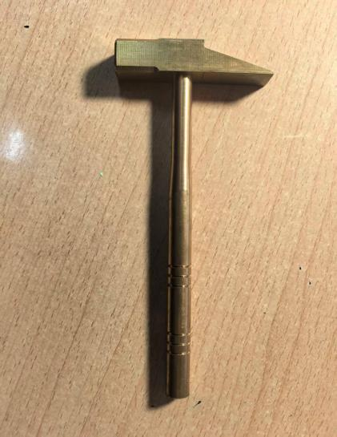
在钳工项目中，我制作了求是锤的锤头。这段从零基础到独立完成成品的经历，不仅让我掌握了钳工核心操作技能，更让我深刻体会到理论落地于实践的严谨与不易。项目的第一步是划线，这是后续所有加工的基础，哪怕毫米级的偏差都会让后续工序全部偏离轨道。我拿着划针、高度尺和样冲，对照图纸在金属坯料上按照要求标记轮廓线。接下来的锯割环节对我来说是一个巨大的考验。为了把坯料多余的部分锯掉做出锤子头的斜面，我需要进行三次锯割。金属的硬度远超我的想象，没锯几分钟，手臂就酸得抬不起来，锯条也因为角度不当频繁卡住。不仅如此，在锯割斜面时，我还出现了推锯方向歪斜导致锯缝偏离划线的问题。老师看到后及时纠正了我的姿势，也帮助我进行了锯割。最终，在我的努力下，斜面的锯割顺利完成了，我的心里也有了小小的成就感。锉削是让锤子头成型并保证精度的关键步骤，也是最考验耐心的环节。无论是平面锉削还是倒角处理，都需要通过锉刀的往复运动一点点打磨金属表面。刚开始锉削时，我掌握不好锉刀的水平度，锉出来的平面高低不平，倒角也呈现出不规则的圆弧。还是在老师的帮助下，我逐渐掌握了锉削的技巧，最终让锤子头的各个面达到了要求的平整度。最后的钻孔、倒角和攻丝工序，我则完成的较为顺利。完成这一系列工序后，当我拿起自己亲手制作的锤子头，之前所有的疲惫都烟消云散，心中浮现出了强烈的成就感。
在CAD/CAM项目中，我完成了三个零件的数字化建模与数控加工编程，这段从二维绘图到三维建模、再到生成加工代码的经历，不仅让我掌握了CAD/CAM软件的核心操作，更让我理解了数字化设计与智能制造的紧密关联。项目的第一步是CAD二维绘图，这是三维建模的基础，哪怕一条线条的尺寸标注出错，都会让后续的三维模型偏离设计要求。我打开CAD软件，对照图纸，使用一系列命令绘制零件的二维轮廓，起初生疏的操作逐渐变得熟练。接下来的三维建模环节是对空间思维的巨大考验。为了把二维图纸转化为立体的求是锤模型，我需要使用CAM软件的拉伸、旋转等命令。软件的操作逻辑和CAD有所不同，我一开始总是搞错数据的含义，导致拉伸的尺寸和图纸不符。不过，随着操作的逐渐深入，我渐渐了解了软件的原理，建模的速度也大大加快了。最后，我需要进行数控编程，这是将数字模型转化为加工指令的关键步骤，也是最考验工艺理解的环节。无论是选择加工刀具，还是设置切削参数、规划走刀路径，都需要结合实际的数控加工工艺。我按照课件上的指导，仔细进行各个步骤的编写，最终较为顺利地完成了任务。当我看着电脑上生成的加工代码，再对照三维模型检查无误后，之前所有面对软件的迷茫与挫败都烟消云散，心中浮现出了强烈的成就感。
二、先进技术体验与创新能力培养
本学期的十三次实践中，既有像焊接、铸造、热处理等较为传统的项目，也有像VR、机电、3D打印等较为新颖的项目。下面我将围绕VR和3D打印对本学期的先进技术体验与创新能力培养进行总结。
VR技术以其独特的沉浸式交互特性，展现出跨越多个领域的应用潜力。在教育场景中，学生借助VR设备能打破时空限制，身临其境地走进历史事件的发生现场，或是深入微观的分子世界、宇宙空间展开探索，让抽象的知识变得具象可感；在工业领域，VR技术可应用于产品的虚拟设计、零部件的虚拟装配以及员工的岗前模拟培训，既能大幅降低实体研发与培训的成本，又能提升设计效率和培训效果。
在课程的VR项目中，我首先体验了VR游戏带来的震撼感。佩戴上VR设备的瞬间，我仿佛瞬间进入了全新的虚拟空间，视觉、听觉的全方位包裹感，让我获得了与传统游戏截然不同的交互体验。而在后续的虚拟场景构建环节，我更是亲身感受了VR技术的强大创造力：借助建模工具，我可以在虚拟空间中搭建三维模型，还能根据创意随时对模型的结构、色彩、尺寸进行实时修改，这种所见即所得的设计方式，让创意落地的过程变得直观又高效。我坚信，这种集虚拟体验与创意构建于一体的技术，必将在未来的娱乐、设计、教育等领域绽放更耀眼的光彩。
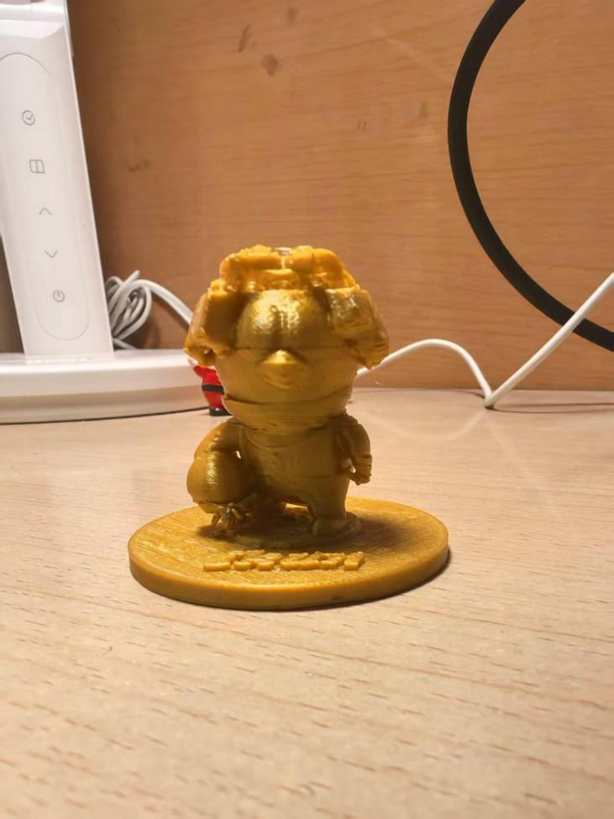
3D打印依托增材制造的核心原理，彻底颠覆了传统减材制造的模式，无需制作复杂模具，就能快速将数字模型转化为实体零件，尤其擅长成型结构复杂的定制化产品。如今它的应用已渗透到航空航天领域的零部件一体化成型、医疗领域的定制化植入体制作、建筑领域的快速建模建造等多个场景，材料利用率更是超过95%。凭借个性化定制与拓扑优化的优势，3D打印已然成为新时代分布式制造的核心技术之一。
在课程的3D打印项目中，我第一次近距离接触3D打印机，从自己设计数字模型，到设置打印参数、启动打印程序，全程都充满新鲜感。看着打印机的喷头将热熔的耗材一层层精准堆砌在打印底座上，原本只存在于电脑中的虚拟模型，仅仅十几分钟就逐渐变成触手可及的实体物件。这种快速的加工方式，能精准还原设计者的初始创意，让抽象的数字模型转化为看得见、摸得着的实物，不仅极大缩短了产品原型的制作周期，也让我深刻体会到增材制造技术对传统制造模式的革新力量。
三、劳动实践感悟
本学期工程训练课程的劳动实践，是一场从理论认知到动手实操的深度蜕变，更是一次对劳动价值与工程精神的深刻体悟。在WEDM、CAD/CAM、VR、机电等一系列实践项目中，我不仅亲自体验了工业制造的真实过程，更在汗水与尝试中锤炼了技能，打磨了心性。
通过这学期的实践，我对劳动的浅薄认知被彻底改变了。它让我懂得，劳动不仅是获取技能的手段，更是培养责任意识、锤炼实干精神的途径。那些在实操中滴下的汗水、解决问题后的喜悦，都成为了最珍贵的收获。未来我也将带着这份劳动感悟，以严谨的态度面对专业学习，以实干的精神迎接工程实践中的每一次挑战，在劳动中持续成长，在创造中实现价值。
在实践过程中，我也发现自己对一些理论知识的掌握还不够扎实，导致在遇到问题时不能迅速从理论层面找到解决方案。未来我将加强对专业理论知识的学习，深入理解各种技术的原理和应用，为实践提供更坚实的理论支撑。同时，我的时间管理能力有待提高，在一些项目的实习过程中，常常会由于时间安排不合理，导致在后期比较紧张。今后我将学习科学的时间管理方法，制定详细的项目计划，合理分配时间，确保项目能够按时、高质量完成。
- 课程评价
我认为好的实训项目有机电综合和3D打印。机电综合项目以游戏的形式进行了组间对抗，用有趣的方式让我们了解了机电原理；而3D打印项目则让我们在根据自己的兴趣自由创作的前提下了解了增材制造的核心原理，两者都做到了用吸引人的方式进行知识的传授，课程轻松但不乏深度。
我认为有待改进的项目有VR和焊接。VR项目虽然很有趣，对大学生的吸引力也很强，但装置造成学生眩晕的现象十分严重，容易给学生造成身体不适；而焊接项目不仅较为危险，而且内容难度很大，学生大多难以在一节课中快速掌握。

